2019年旅游学院省级实习实训基地项目专用材料采购第3包茶艺实训室材料询价单
编号：AHBVC2019037
报价表
序号 | 商品名称 | 参考图片 | 规格 | 单位 | 数量
1 | 金灶（KAMJOVE） 电水壶 | 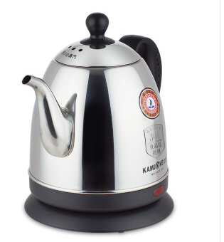 | 容积：1000ml | 个 | 40
2 | 茶巾（灰色，咖色各） | 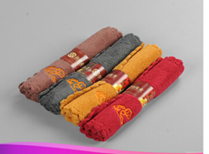 | 大概尺寸 40cm*20cm | 个 | 50
3 | 锤纹玻璃壶 | 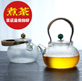 | 1000ml | 个 | 3
4 | 电陶器和陶瓷壶套组 | 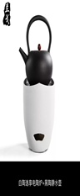 | 简约款。用电炉子，白色。口径18cm左右，高度20cm左右  壶，黑色，容量800ml | 个 | 2
5 | 潮汕风炉玉书煨套组 | 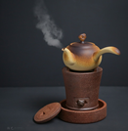 | 教师演示使用，简约款，酒精燃料适用，  最好是简约狮头炉，直径15CM，高17CM  侧把壶，容量约700ml | 个 | 2
6 | 教师茶桌子所用钢化玻璃盖板 | 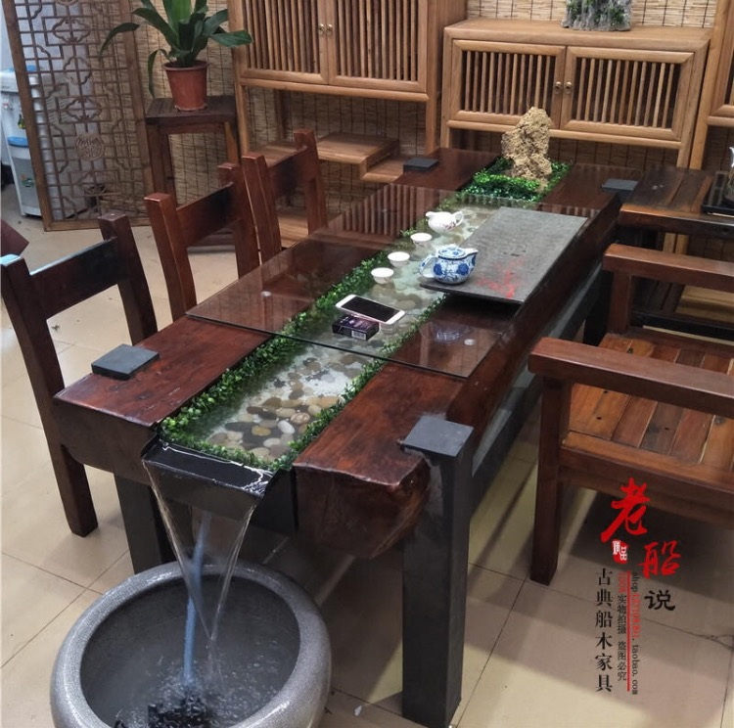 | 耐高温钢化玻璃盖板（边缘磨圆） 尺寸：120cm*80cm | 个 | 1
7 | 谢裕大黄山毛峰雨前特级100g绿茶叶袋装 |  | GB/T19460 | 袋 | 5
8 | 谢裕大祁门红茶祁红香螺60g |  | DB34/T1086 | 袋 | 5
9 | 竹制茶则四件套 | 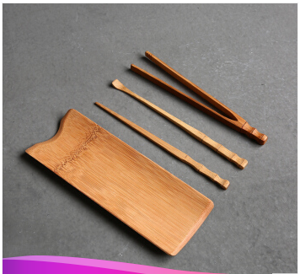 | 20cm*10cm（大概尺寸） | 套 | 50
综合报价：人民币大写
注意事项：
1.控制价：壹万贰仟元整（¥12000元），报价高于本项目控制价的视为无效。
2.投标人营业执照范围必须包含本次所采购的物品且具备公对公转账账号，能够开具正规发票；
3.所供全部货物必须为质量合格、包装完整、全新正品。
4.本报价表打印、填好后请盖章并密封（封口加盖公章），于2019年11月21日上午9:30之前交至安徽工商职业学院资产设备管理处。
5.本文件将作为双方签订合同的依据。

供货方名称：
供货方账号：
供货方开户行：
供货方（签章）：
联系人及电话：
年 月 日

